3.5.1. Cin7からのデータ取得方法
この文章では以下を説明します。:
- Cin7とGMDH Streamlineでの重要用語対応
- 統合の制限
- インポートされるデータ
- データインポートワークフロー

重要用語
Cin7が扱う重要なエントリーには、製品、製品オプション (コードまたはSKU)とブランチがあります。GMDH Streamlineは、製品を品目、製品名を品目説明、ブランチを地点としてそれぞれを扱います。

統合の制限
Cin7の製品は、'ファッション製品'にのみ関係のあるサイズオプションを持つことができます。これらをサイズ設定品目と呼び、通常品目と区別します。下記の一覧表では、GMDH Streamlineがインポートする通常品目とサイズ設定品目のデータを紹介します。
データ | 通常品目 | サイズ設定品目
販売履歴
手持ち在庫履歴
現在のところ、Cin7 APIはサイズ設定品目について手持ち在庫履歴を公開していません。GMDH Streamlineは、サイズ設定品目について以下の対応ができません。:
- 在庫回転率の計算
- 期間中に在庫が足りなかった日数(欠品日数)の計算
- 機会損失の原因を、欠品日数であるか、需要がないためかを自動で判定すること

インポートされるデータ
GMDH Streamlineにインポートされるデータについては、在庫管理システムにて記載されています。

データインポートワークフロー
GMDH Streamlineは、 データインポートのためにCin7 APIを利用します。StreamlineにCin7 APIの利用権限を与えるためには、Cin7ではAPIユーザー名とAPI Keyを必要とします。APIユーザー名は、Cin7統合設定から見つけることができ、API Keyは、Cin7 API接続作成時に生成されます。これらのユーザー情報の取得方法を後に説明します。
データインポートは次の2手順です。:
- APIユーザー名とAPIキーの取得
- GMDH Streamlineへデータをインポート

APIユーザー名とAPIキーの取得
次の手順に従い、APIユーザー名を取得します。:
1. Cin7アカウントにログインします。
2. メニューより Admin > Settings Panel を選択します(下記の図を参照)。
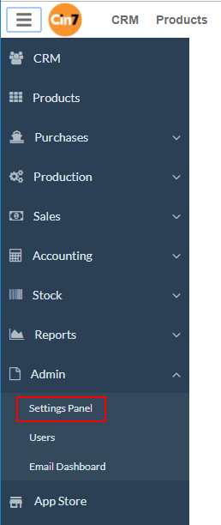
3. Integrations セクションを展開し、API v1 リンクをクリックします(下記の図を参照)。
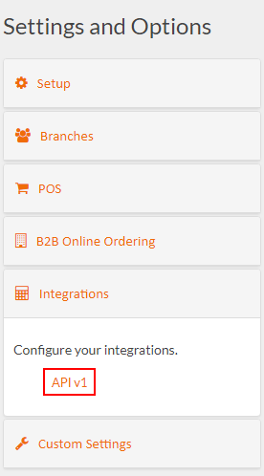
4. APIユーザー名が、API設定ページのAuthセクションに表示されます(下記の図を参照)。
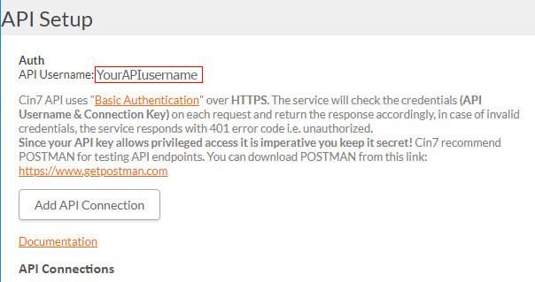
API Keyを取得するには、Cin7を使いAPI接続の作成が必要です。次の手順に従い、作成します。:
1. Add API Connection ボタンをクリックします(下記の図を参照)。
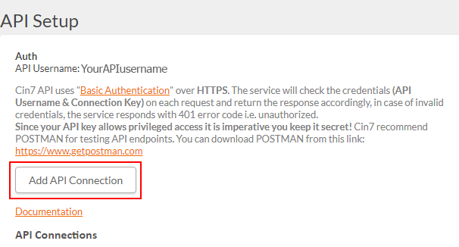
2. 接続名を入力し、Save ボタンをクリックします(下記の図を参照)。
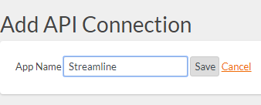
3. ここで、API Keyが作成されます(下記の図を参照)。
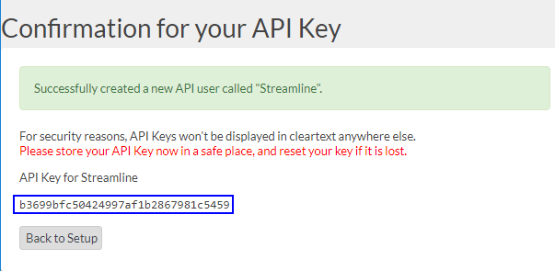
 | 生成された情報を安全な場所に保存します。Cin7は、この情報をこのページで1回だけ表示します。情報を失った場合リセットします。
次の手順は、API接続のパーミッション設定です。これは、GMDH Streamlineが必要なデータのみにアクセスさせるためです。次の手順に従い、設定します。:
1. Back to Setupボタンをクリックし、API設定ページに戻ります。
2. API接続一覧から最新の接続を見つけ、対応するPermissionsリンクをクリックします(下記の図を参照)。
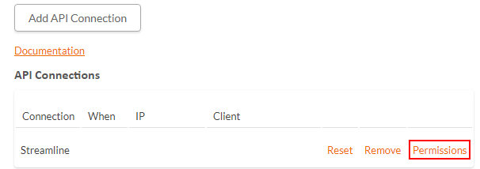
3. 下記の図に表示されているパーミッションを設定し、Saveボタンをクリックします。
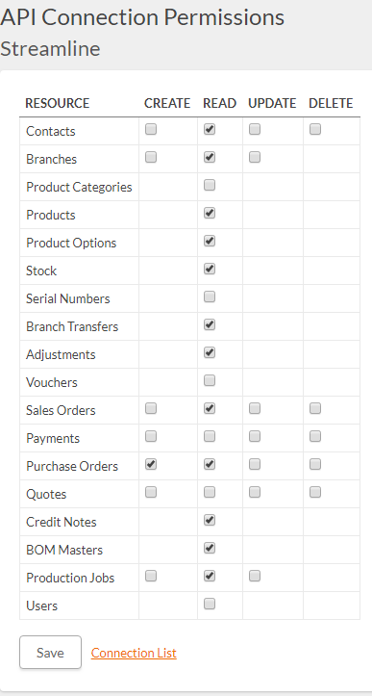

GMDH Streamlineへデータをインポート
次の手順に従い、Cin7のデータから新規プロジェクトを作成します。:
1. メニューのファイル > 新規 > Cin7 接続を選択します。Cin7 接続ダイアログが開きます(下記の図を参照)。
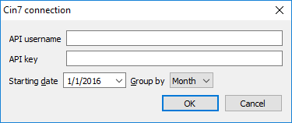
2. APIユーザー名とAPI Keyを入力します。
3. 次から開始コントロールにインポート開始したい日付を入力または選択します。
精度の高い予測を作成するには、GMDH Streamlineに少なくとも24か月の販売履歴を設定することを強くお勧めします
4. タイムスタンプのグループ化コントロールにてデータ集計期間を選択します。データを設定された(日、週、月)期間で自動的に集計します。例えば、予測、補充計画や他のレポートを月単位で確認する場合、月単位でデータをグループ化します。
5. OKをクリックしてインポートを開始します。
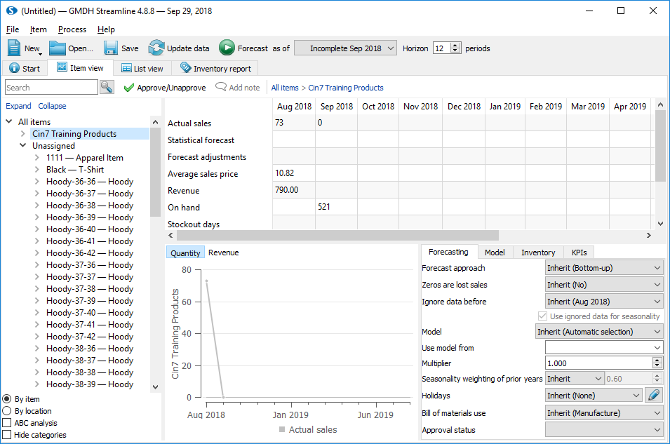

次へ: Dynamics GP
PDFダウンロード
Tracedump:
newBaseSize: 16pt
newBaseSizeInPt: 16

